**Würfelgebäude**

(LU 1)

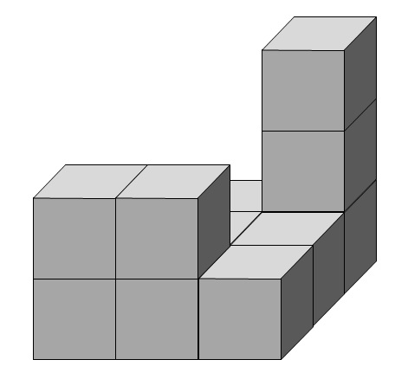

**Inhaltsverzeichnis**

**A Hinweise für die Lehrkraft** (mit Bezug zum Rahmenlehrplan und

mit Hinweisen zur Sprachbildung im Rahmen dieser Lernumgebung) **2**

**B Lernumgebung 9**

**C Arbeitsbögen / Materialien / Sprachliche Hilfen / Lösungen 10**

**1 Einordnung innerhalb des Themenbereichs**

|  |
| --- |
| Mit dem Bauen von Würfelgebäuden und dem Erstellen, Nutzen und Vergleichen von Bauplänen wird das räumliche Vorstellungsvermögen gefördert. Dabei werden zwei- und dreidimensionale Darstellungen von Würfelgebäuden in Beziehung gesetzt und der Vorteil der Baupläne - die Eindeutigkeit - im Vergleich zum Schrägbild herausgearbeitet.  Mit dem Erstellen der Baupläne wird die räumliche Anordnung der Würfelgebäude eindeutig dokumentiert. Um die Baupläne beschreiben zu können, ist es notwendig, sich auf gemeinsame mathematische Begriffe zu verständigen. Diese Begriffe werden in der Lernumgebung wiederholt, erweitert und geübt.  In weiteren Aufgaben wird auf unterschiedlichen Abstraktionsebenen (enaktiv, ikonisch, symbolisch) gearbeitet. Die Lernumgebung fördert den Wechsel zwischen diesen Ebenen. Die Kinder können sich nach und nach die Objekte vorstellen und verstärkt gedanklich handeln, was die Raumvorstellung unterstützt und fördert.  Zusätzlich wird das Bauen von Würfelgebäuden und das Erstellen von Bauplänen unter kombinatorischem Aspekt betrachtet. Die Schülerinnen und Schüler wenden die Strategie „Probieren und Sortieren“ und möglicherweise auch bereits das systematische Durcharbeiten von Möglichkeiten[[1]](#footnote-1) an, um herauszufinden, wie viele verschiedene Würfelgebäude unter bestimmten Vorgaben gebaut werden können.  Mit dieser Lernumgebung werden Inhalte und Kompetenzen der Leitideen [L3] *Raum und Form* sowie[L5] *Daten und Zufall* vermittelt undentwickelt.  **Niveaustufe B/C** |

**2 Didaktisch-methodische Hinweise** (praktische Hinweise zur Durchführung)

|  |
| --- |
| **Zeitumfang:** ca. 3 Stunden  **Voraussetzungen:**  Die Kinder können Würfelgebäude nach Schrägbildern bauen. Sie können Baupläne lesen und schreiben. Grundlage sind die Fachbegriffe aus dem Lernangebot für die Schulanfangsphase.  **Einführung:**  Ziel der Lernumgebung ist es, den Bauplan als eindeutige Bauanleitung für ein Würfelgebäude zu erkennen. Zum Einstieg kann eine Präsentation mit einzelnen Abbildungen (Architektin mit Bauzeichnung, Bauarbeiter Max mit gebautem Würfelgebäude, [M8](#Bildkarten)) erfolgen, die nacheinander mit folgender Erklärung an die Tafel geheftet werden: Die Architektin hat ein Würfelgebäude geplant und gezeichnet. Bauarbeiter Max hat 12 Würfel zur Verfügung und soll das Gebäude entsprechend der Zeichnung bauen. Er wundert sich.  Alternativ: Das Bild ([M1](#Tafelbild)) wird als stummer Impuls - vergrößert - an die Tafel geheftet oder auf dem interaktiven Whiteboard gezeigt. Die Kinder beschreiben das Bild und äußern Vermutungen.  Mögliche Impulse, die die Lehrkraft geben kann:   * Warum wundert sich der Bauarbeiter Max, welches Problem hat er? * Zählt die Würfel, die zu sehen sind! * Kann das Würfelgebäude auch mit 12 Würfeln gebaut werden?   Anschließend werden für je zwei Kinder Schalen mit ca. 30 Würfeln ausgeteilt, die auch für die folgenden Aufgaben gebraucht werden. Jedes Kind erhält eine Baufläche ([M2](#Bauflächen)) mit der Aufforderung, das Würfelgebäude mit 12 Würfeln nach dem Schrägbild zu bauen. Es gibt zwei Lösungen: Der 12. Würfel kann entweder auf das Feld in der Mitte links oder hinten links gestellt werden. Die Tischnachbarn vergleichen ihre Würfelgebäude. Es ist zu erwarten, dass bei einigen Paaren die Gebäude unterschiedlich sind. In der anschließenden Plenumsdiskussion wird festgehalten, dass es zwei Möglichkeiten gibt, das Gebäude nach dem Schrägbild mit 12 Würfeln zu bauen.  Die Kinder formulieren, dass ein Schrägbild als Bauanleitung für ein Würfelgebäude nicht immer eindeutig ist. Die Lernenden werden aufgefordert, Lösungen für dieses Problem zu finden. Mögliche Lösungen wären:   * eine zweite Seitenansicht * die Draufsicht * der Bauplan.   Der Fokus dieser Lernumgebung liegt auf den Bauplänen, die die Kinder bereits aus dem Lernangebot für die Schulanfangsphase kennen. Wird der Bauplan nicht genannt, erfolgt ein Hinweis.  Jedes Kind schreibt den Bauplan ([M3](#Bauflächen)) zu seinem Gebäude. Für das vorgegebene Schrägbild werden die beiden möglichen Baupläne an der Tafel notiert und als eineindeutige[[2]](#footnote-2) Abbildung für ein Würfelgebäude im Gegensatz zum Schrägbild hervorgehoben. Um zu entscheiden, welches Gebäude gebaut werden sollte, wird eine zusätzliche Information benötigt. Wahrscheinlich formulieren die Kinder den Vorschlag, die Architektin anzurufen. Die Lehrkraft kann die Audioaufnahme „Audio\_Telefonat\_Bauproblem“ einsetzen. Diese wird zweimal vorgespielt und bei Bedarf gestoppt. Die Lernenden vergleichen und korrigieren gegebenenfalls ihr Würfel­gebäude.  **zu 1.:**  Zum Abschluss der ersten Stunde erstellen die Lernenden eigene Baupläne: Die Kinder bauen abwechselnd Gebäude auf der Baufläche ([M2](#Bauflächen)) und schreiben die Baupläne ([M3](#Baupläne)) dazu. Sie vergleichen und korrigieren gemeinsam Würfelgebäude und Bauplan und nutzen dafür die Begriffe neben der Baufläche. Die erstellten Baupläne werden von der Lehrkraft gesammelt.  In der anschließenden Doppelstunde folgen zunächst Übungen zur Orientierung im Neunerfeld, danach werden die Aufgaben 2 und 3 bearbeitet.  **zu 2.:**  Ziel dieser Aufgabe ist das Entwickeln und Einüben von Redemitteln. Dazu diktiert die Lehrkraft als Sprachvorbild einen Bauplan aus der ersten Stunde und nutzt die [Sprachmittel aus 4.3](#Sprachmittel) (Fachbezogener Wortschatz und Redemittel). Das Würfelgebäude wird von einem Kind vor der Tafel auf einer entsprechend großen Baufläche ([M6](#große_9er_Baufläche)) mit großen Würfeln gebaut. Gleichzeitig trägt ein zweites Kind die entsprechenden Zahlen in einen Bauplan an der Tafel ein. Mögliche Fehler beim Bau und beim Eintragen werden von den Lernenden oder der Lehrkraft sofort korrigiert.  Anschließend geben die Lernenden Bauanweisungen für ein weiteres Gebäude, das von einem Kind gebaut wird, während ein zweites Kind den dazugehörigen Bauplan an die Tafel schreibt. Die Lehrkraft hält die verwendeten Redemittel in einem Sprachspeicher fest.  Die Paare erhalten Baupläne aus der ersten Stunde und bearbeiten Aufgabe 2.  Nach dieser Bauphase erfolgt im Plenum eine Rückmeldung über aufgetretene Probleme bei der Beschreibung der Würfelgebäude. Falls die Kinder weitere Formulierungen zur Baubeschrei­bung nennen, werden diese im [Sprachspeicher (SP)](#Sprachspeicher) ergänzt.  **zu 3.:**  Das Bauen von Würfelgebäuden erfolgt unter einer kombinatorischen Fragestellung. Die Lernenden werden aufgefordert, alle Würfelgebäude zu finden, die die angegebenen Bedin­gungen erfüllen. Die Baupläne werden auf dem Arbeitsbogen ([AB 1](#AB1)) notiert.  Leistungsstarke Kinder erkennen möglicherweise, dass die Zahl 10 so in vier Summanden zerlegt wird, dass ein Summand größer ist als jeder der drei anderen, während andere ihre Lösungen durch Probieren finden.  Anschließend werden die Baupläne ausgeschnitten, in Partnerarbeit auf Richtigkeit und Dopp­lungen geprüft und doppelte aussortiert. Das Sortieren in Gruppen (z. B. Würfelgebäude mit gleicher Turmhöhe) regt dazu an, dass die Kinder noch fehlende Würfelgebäude mit den genannten Bedingungen finden. Als Hilfe können die [Tippkarten (M5)](#Tippkarten) ausgegeben werden. Auf einem Plakat werden die Baupläne in Gruppen angeordnet und aufgeklebt. Die Lehrkraft gibt den Paaren individuell zur Orientierung den Tipp, Gemeinsamkeiten farbig zu markieren (Forschermittel[[3]](#footnote-3)).  Anschließend vergleichen zwei Paare ihre Plakate und erklären sich gegenseitig die Anordnung.  Es gibt 17 verschiedene Anordnungsmöglichkeiten.  **zu 4.:**  Mit dieser Aufgabe wird an die Einführung angeknüpft. Die Lernenden erstellen selbstständig Baupläne zu Schrägbildern, für die es verschiedene Würfelgebäude gibt ([AB 2](#AB2)). Dabei wird das räumliche Vorstellungsvermögen gefördert, indem nicht sichtbare Würfel in der Vorstellung auf verschiedenen Feldern platziert werden. Als Hilfe können die Würfelgebäude auf der Baufläche ([M2)](#Bauflächen) gebaut werden.  Zusätzlich kann ein interaktives [Zuordnungspiel](https://learningapps.org/display?v=phhd0qp8j19)[[4]](#footnote-4) eingesetzt werden, um die Zuordnung von Würfelgebäuden zu den entsprechenden Bauplänen zu üben. |

**3 Bezug zum Rahmenlehrplan**

3.1 Prozessbezogene mathematische Standards der Lernumgebung[[5]](#footnote-5)

(siehe Handreichung, Punkt 2)

|  |  |  |  |  |  |
| --- | --- | --- | --- | --- | --- |
| Mathematisch  argumentieren | Probleme  mathematisch lösen | Mathematisch  modellieren | Mathematische  Darstellungen verwenden | Mit symbolischen, formalen und technischen Elementen umgehen | Mathematisch kommunizieren |
| 1.4.1 | 2.1.1, 2.2.1 |  | 4.2.1, 4.3.1, 4.2.2 |  | 6.1.1, 6.4.1 |

3.2. Inhaltsbezogene mathematische Standards der Lernumgebung[[6]](#footnote-6)

|  |  |  |
| --- | --- | --- |
| **Themenbereich** | **Standards** | **Niveau** |
| **Raum und Form** | Die Schülerinnen und Schüler können   * Bewegungsanweisungen ausführen * Lagebeziehungen zwischen geometrischen Objekten beschreiben * ausgewählte geometrische Objekte herstellen und zeichnen[[7]](#footnote-7) | A  B |
| **Daten und Zufall** | Die Schülerinnen und Schüler können   * Lösungen zu kombinatorischen Fragen systematisch darstellen | C |

3.3 Themen und Inhalte der Lernumgebung[[8]](#footnote-8)

|  |  |  |
| --- | --- | --- |
| **Themenbereich** | **Inhalte** | **Niveau** |
| **Raum und Form** | Die Schülerinnen und Schüler   * beschreiben Lagebeziehungen von Objekten (auch unter Verwendung von „links von“, „rechts von“, „innen“, „außen“, „zwischen“) * führen Bewegungen (selbst, mit anderen, mit Objekten) nach mündlichen, bildlichen und schriftlichen Anweisungen aus * stellen Baupläne und Ansichten, z. B. zu Würfelbauten her | B  C |
|  | * stellen Würfelbauten nach Vorgaben (z. B. nach Ansichten, Bauplänen und Schrägbildern) her | C |
| **Daten und Zufall** | Die Schülerinnen und Schüler   * nutzen die Strategie „Probieren und Sortieren“, um kombinatorische Fragestellungen zu lösen | B |

3.4 Bezüge zum Basiscurriculum Sprachbildung[[9]](#footnote-9)

|  |  |
| --- | --- |
| **Standards des BC Sprachbildung** | Die Schülerinnen und Schüler können… |
| **Produktion/ Sprechen** | * Sachverhalte und Abläufe beschreiben * Beobachtungen wiedergeben * Arbeitsergebnisse aus Einzel-, Partner- und Gruppenarbeit präsentieren |

3.5 Bezüge zum Basiscurriculum Medienbildung[[10]](#footnote-10)

|  |  |
| --- | --- |
| **Standards des**  **BC Medienbildung** | Die Schülerinnen und Schüler können … |
| **Präsentieren** | * Einzel- und Gruppenarbeitsergebnisse vor einem Publikum präsentieren |

3.6 Bezüge zu übergreifenden Themen[[11]](#footnote-11) *(entfällt)*

3.7 Bezüge zu anderen Fächern

|  |
| --- |
| * Deutsch |

**4 Sprachbildung**

4.1 Sprachliche Stolpersteine in den Aufgabenstellungen

|  |
| --- |
| *Es muss sichergestellt werden, dass die Lernenden folgende Begriffe/Wörter verstehen:*  *LU:* sammeln, wählen, beschreiben, bestehen, erstellen, prüfen, aussortieren, vergleichen, ordnen, erklären, Architektin, Bauarbeiter, Bauzeichnung, Gruppe, Gebäudeteil, verschieden, abwechselnd |

4.2 Wortliste zum Textverständnis

*Die Lehrkraft muss sich vergewissern, dass die Schülerinnen und Schüler folgenden Fachwortschatz verstanden haben, bevor sie die Lernumgebung bearbeiten.*

|  |  |  |
| --- | --- | --- |
| **Nomen** | **Verben** | **Sonstige** |
| der Würfel  das Würfelgebäude  das Schrägbild  der Bauplan  die Baufläche  die 4er-Baufläche  die 9er-Baufläche  der 1er-, 2er-, … Turm |  | genau  höher |

4.3 Fachbezogener Wortschatz und themenspezifische Redemittel

Im Rahmen dieser Lernumgebung wenden die Schülerinnen und Schüler folgende Sprachmittel aktiv an. Diese dienen als Grundlage für die gemeinsame Erarbeitung eines Sprachspeichers während der Ergebnissicherung.

vorn, hinten, links, rechts, in der Mitte

1er, 2er, …-Turm

Stelle/Baue einen 1er-, 2er-, …-Turm auf das Feld …(z. B. vorn links).

Auf dem Feld … (z. B. in der Mitte rechts) steht ein 1er-, 2er-, …-Turm.

4.4 Sprachliche Hilfen zur Darstellung des Lösungsweges *(entfällt)*

(siehe Kapitel C, Sprachliche Hilfen für den Lösungsbogen)

**5 Material für den Einsatz dieser Lernumgebung**

|  |  |
| --- | --- |
| Anzahl | Name des Materials |
| pro Kind | Lernumgebung ([LU](#LU)) |
| pro Kind | Arbeitsbogen ([AB 1](#AB1)) |
| pro Kind | Arbeitsbogen ([AB 2](#AB2)) |
| pro Kind | 9er-Baufläche ([M2](#Bauflächen)) (evtl. auf Karton kopiert) |
| pro Kind | 4er-Baufläche ([M4](#Bauflächen_4)) (evtl. auf Karton kopiert) |
| pro Kind | Baupläne für Aufgabe 1 ([M3](#Baupläne)) |
|  | Tippkarten ([M5](#Tippkarten)) |
| pro Paar | Plakat (DIN A3-Blatt) |
| pro Paar | Schale zur Aufbewahrung der Holzwürfel |
| pro Kind | 15 Holzwürfel (2 cm Kantenlänge) |
| ca. 15 | große Holzwürfel (z.B. 6 cm Kantenlänge) |
|  | Tafelbild ([M1](#Tafelbild)) |
|  | große 9er-Baufläche ([M6](#große_9er_Baufläche)) |
|  | Wortkarten für den Sprachspeicher ([M7](#Wortkarten)) |
|  | Bildvorlagen für die Einführungsphase ([M8](#Bildkarten)), alternativ zum Tafelbild ([M1](#Tafelbild)) |
|  | Anregung für den Sprachspeicher ([SP](#Sprachspeicher)) |

**6 Evaluation** (siehe Handreichung, Punkt 7)

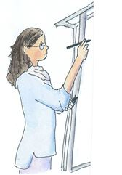

1. Arbeitet abwechselnd:

Baue ein Würfelgebäude auf der Baufläche ([M2](#Bauflächen)).

Dein Nachbarkind schreibt den Bauplan ([M3](#Baupläne)) dazu.

Sammelt die Baupläne.

1. Arbeitet abwechselnd:

Wähle einen Bauplan und beschreibe deinem Nachbarkind das Würfelgebäude.

Es soll das Gebäude auf der Baufläche ([M2](#Bauflächen)) bauen.

1. Baue Würfelgebäude auf einer 4er-Baufläche ([M4](#Bauflächen_4)).

* Alle Gebäude sollen verschieden aussehen.
* Jedes Würfelgebäude besteht aus genau 10 Würfeln.
* Auf jedem Feld stehen Würfel.
* Hinten links steht ein Turm. Der Turm ist höher als alle anderen Gebäudeteile.

1. Erstelle die Baupläne ([AB 1](#AB1)).
2. Wie viele verschiedene Gebäude gibt es?
3. Schneidet die Baupläne aus, prüft und sortiert gleiche Pläne aus.

Ordnet die Baupläne in Gruppen. Klebt sie auf.

1. Geht zu einem anderen Paar. Vergleicht eure Plakate. Erklärt, wie ihr sortiert habt.
2. Finde verschiedene Baupläne zu den Schrägbildern ([AB 2](#AB2)).

**AB 1**

Baue Würfelgebäude ([M4](#Bauflächen_4)). Erstelle die Baupläne.

* Jedes Würfelgebäude besteht aus genau 10 Würfeln.
* Auf jedem Feld stehen Würfel.
* Hinten links steht ein Turm. Der Turm ist höher als alle anderen Gebäudeteile.

|  |  |  |  |  |  |  |  |  |  |  |  |  |  |  |  |  |  |  |  |
| --- | --- | --- | --- | --- | --- | --- | --- | --- | --- | --- | --- | --- | --- | --- | --- | --- | --- | --- | --- |
| |  |  | | --- | --- | |  |  | |  |  | | |  |  | | --- | --- | |  |  | |  |  | | |  |  | | --- | --- | |  |  | |  |  | | |  |  | | --- | --- | |  |  | |  |  | |
|  |  |  |  |
| |  |  | | --- | --- | |  |  | |  |  | | |  |  | | --- | --- | |  |  | |  |  | | |  |  | | --- | --- | |  |  | |  |  | | |  |  | | --- | --- | |  |  | |  |  | |
|  |  |  |  |
| |  |  | | --- | --- | |  |  | |  |  | | |  |  | | --- | --- | |  |  | |  |  | | |  |  | | --- | --- | |  |  | |  |  | | |  |  | | --- | --- | |  |  | |  |  | |
|  |  |  |  |
| |  |  | | --- | --- | |  |  | |  |  | | |  |  | | --- | --- | |  |  | |  |  | | |  |  | | --- | --- | |  |  | |  |  | | |  |  | | --- | --- | |  |  | |  |  | |
|  |  |  |  |
| |  |  | | --- | --- | |  |  | |  |  | | |  |  | | --- | --- | |  |  | |  |  | | |  |  | | --- | --- | |  |  | |  |  | | |  |  | | --- | --- | |  |  | |  |  | |
|  |  |  |  |

**AB 2**

Finde verschiedene Baupläne zu den Schrägbildern. Wie viele gibt es?

|  |  |  |  |  |  |  |  |  |  |  |  |  |  |  |  |  |  |  |  |  |  |  |  |  |  |  |  |
| --- | --- | --- | --- | --- | --- | --- | --- | --- | --- | --- | --- | --- | --- | --- | --- | --- | --- | --- | --- | --- | --- | --- | --- | --- | --- | --- | --- |
| **1.**  C:\Users\Niedrig\Pictures\würfel_3.JPG   |  |  |  | | --- | --- | --- | |  |  |  | |  |  |  | |  |  |  |  |  |  |  | | --- | --- | --- | |  |  |  | |  |  |  | |  |  |  |  |  |  |  | | --- | --- | --- | |  |  |  | |  |  |  | |  |  |  |   Wie viele verschiedene Baupläne gibt es? \_\_\_\_\_ |
| **2.**   |  |  |  | | --- | --- | --- | |  |  |  | |  |  |  | |  |  |  |  |  |  |  | | --- | --- | --- | |  |  |  | |  |  |  | |  |  |  |      |  |  |  | | --- | --- | --- | |  |  |  | |  |  |  | |  |  |  |  |  |  |  | | --- | --- | --- | |  |  |  | |  |  |  | |  |  |  |  |  |  |  | | --- | --- | --- | |  |  |  | |  |  |  | |  |  |  |  |  |  |  | | --- | --- | --- | |  |  |  | |  |  |  | |  |  |  |   Wie viele verschiedene Baupläne gibt es? \_\_\_\_\_ |

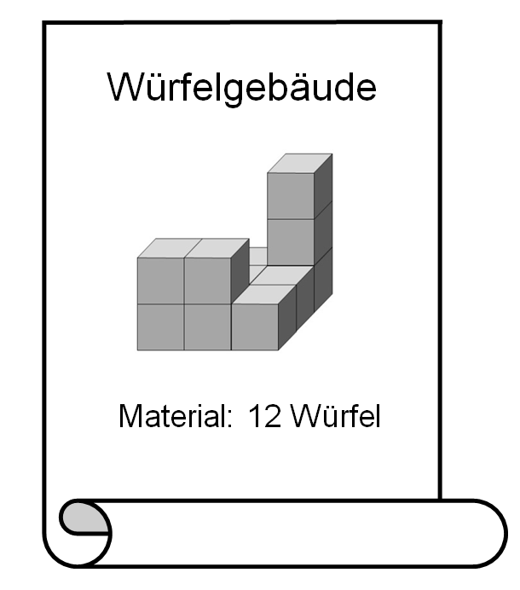Tafelbild (M1)

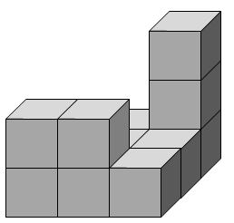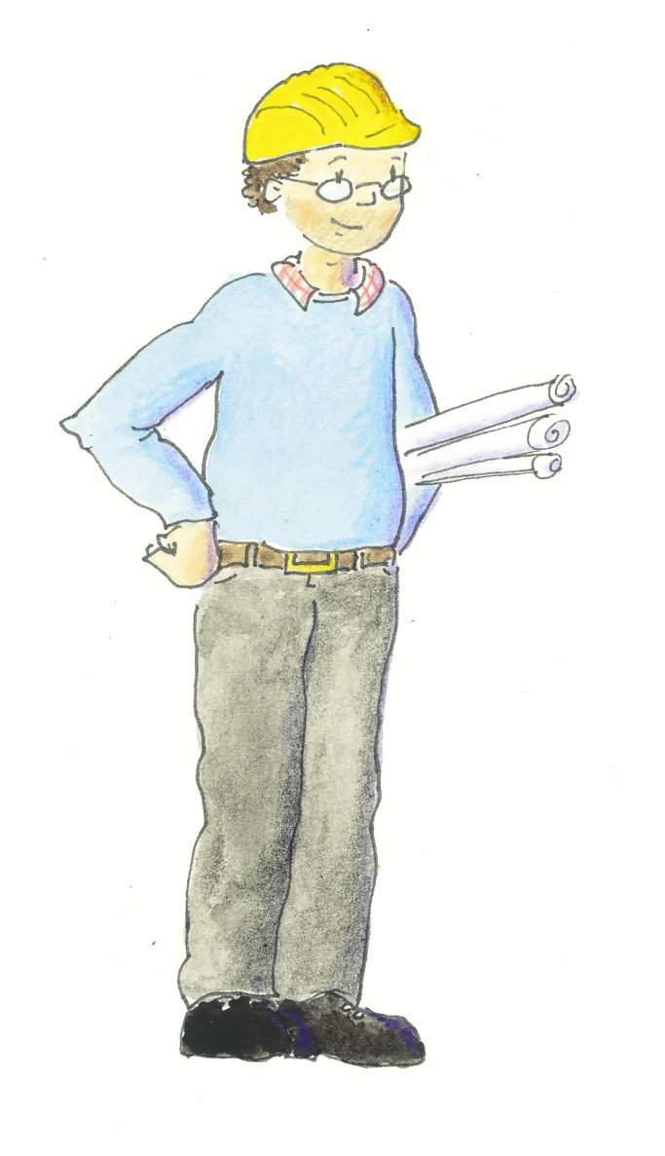

**?**

hinten

✂

|  |  |  |
| --- | --- | --- |
|  |  |  |
|  | in der Mitte |  |
|  |  |  |

links rechts

vorn

✂

hinten

✂

|  |  |  |
| --- | --- | --- |
|  |  |  |
|  | in der Mitte |  |
|  |  |  |

links rechts

vorn

Baupläne für Aufgabe 1:

✂

|  |  |  |
| --- | --- | --- |
|  |  |  |
|  |  |  |
|  |  |  |

|  |  |  |
| --- | --- | --- |
|  |  |  |
|  |  |  |
|  |  |  |

|  |  |  |
| --- | --- | --- |
|  |  |  |
|  |  |  |
|  |  |  |

|  |  |  |
| --- | --- | --- |
|  |  |  |
|  |  |  |
|  |  |  |

|  |  |  |
| --- | --- | --- |
|  |  |  |
|  |  |  |
|  |  |  |

|  |  |  |
| --- | --- | --- |
|  |  |  |
|  |  |  |
|  |  |  |

|  |  |  |
| --- | --- | --- |
|  |  |  |
|  |  |  |
|  |  |  |

|  |  |  |
| --- | --- | --- |
|  |  |  |
|  |  |  |
|  |  |  |

|  |  |  |
| --- | --- | --- |
|  |  |  |
|  |  |  |
|  |  |  |

Bauflächen für Aufgabe 3:

|  |  |  |  |  |
| --- | --- | --- | --- | --- |
|  |  |  |  |  |
|  |  |  |  |

✂

|  |  |  |  |  |
| --- | --- | --- | --- | --- |
|  |  |  |  |  |
|  |  |  |  |

|  |  |  |  |  |
| --- | --- | --- | --- | --- |
|  |  |  |  |  |
|  |  |  |  |

|  |  |  |  |  |
| --- | --- | --- | --- | --- |
|  |  |  |  |  |
|  |  |  |  |

**Hilfen zur Differenzierung**

Tippkarten für Aufgabe 3c

**Tipp 1:**

Sortiert die Baupläne nach der Höhe des Turms.



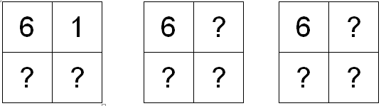

**Tipp 2: 6er-Turm**

Wie können die anderen Würfel verteilt werden?

**…**



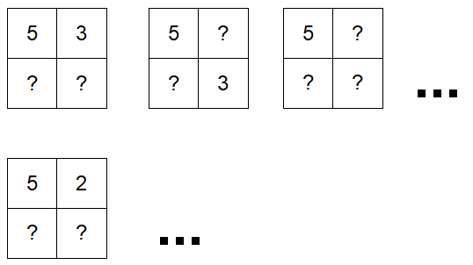

**Tipp 3: 5er-Turm** 

Wie können die anderen Würfel verteilt werden?

[Interaktives Zuordnungsspiel](https://learningapps.org/display?v=phhd0qp8j19)

<https://learningapps.org/display?v=phhd0qp8j19>



Baufläche für große Würfel (Kantenlänge 6 cm)

|  |  |  |
| --- | --- | --- |
|  |  |  |
|  |  |  |
|  |  |  |

Wortkarten für den Sprachspeicher

die Baufläche

hinten

vorn

rechts

links

in der Mitte

Bildvorlagen für die Einführungsphase

die Architektin



der Bauarbeiter

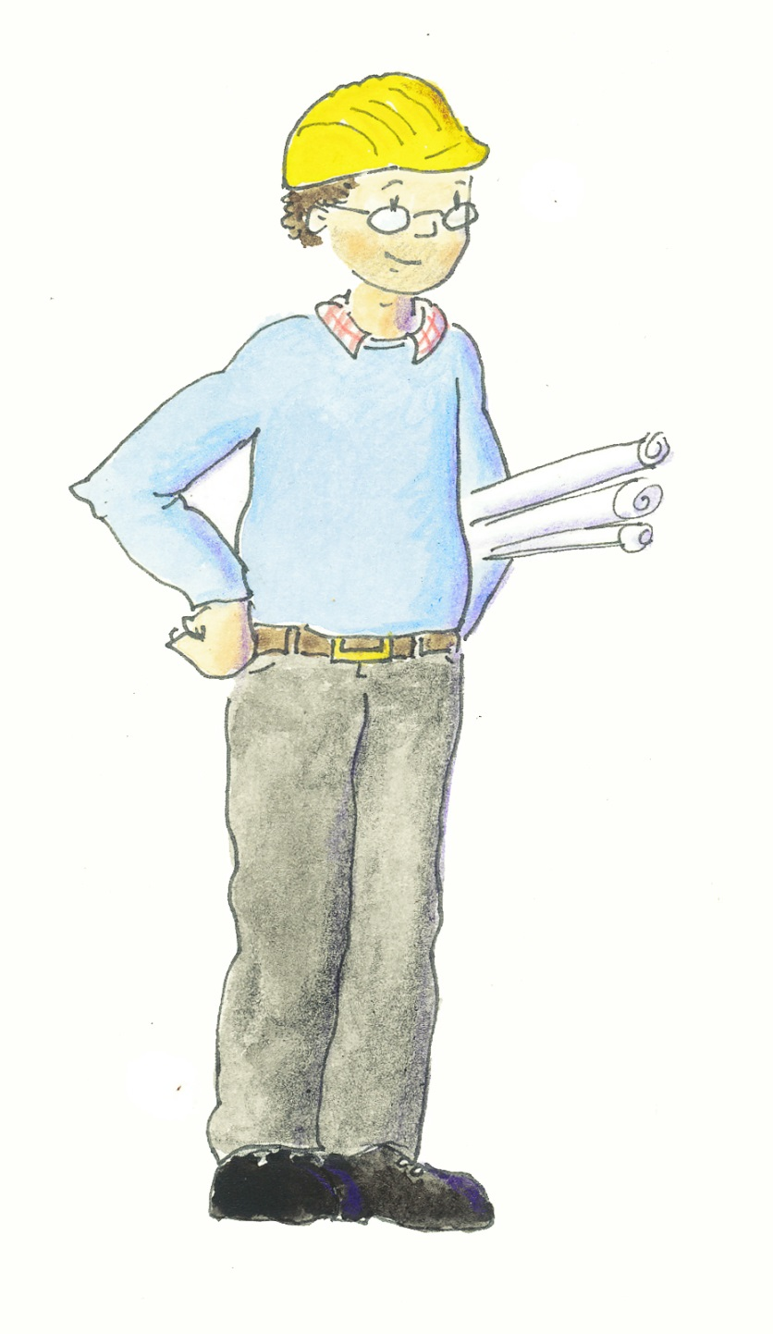

?

die Bauzeichnung



das Würfelgebäude

Anregung für den Sprachspeicher

hinten

|  |  |  |
| --- | --- | --- |
|  |  |  |
|  | in der Mitte |  |
|  |  |  |

✂

links rechts

vorn

Stelle einen …-Turm auf das Feld … .

Baue einen …-Turm auf das Feld … .

Auf dem Feld … steht ein …-Turm.

Lösungen für die Baupläne aus der Einführung:

|  |  |  |
| --- | --- | --- |
| 1 | 1 | 3 |
| 0 | 1 | 1 |
| 2 | 2 | 1 |

|  |  |  |
| --- | --- | --- |
| 0 | 1 | 3 |
| 1 | 1 | 1 |
| 2 | 2 | 1 |

Lösung für Aufgabe 3 (Beispiel für eine Anordnung):

|  |  |  |  |  |  |  |  |  |  |  |
| --- | --- | --- | --- | --- | --- | --- | --- | --- | --- | --- |
| 4 | 1 |  | 5 | 2 |  | 6 | 2 |  | 7 | 1 |
| 3 | 2 | 1 | 2 | 1 | 1 | 1 | 1 |

|  |  |  |  |  |  |  |  |
| --- | --- | --- | --- | --- | --- | --- | --- |
| 4 | 3 |  | 5 | 1 |  | 6 | 1 |
| 2 | 1 | 2 | 2 | 1 | 2 |

|  |  |  |  |  |  |  |  |
| --- | --- | --- | --- | --- | --- | --- | --- |
| 4 | 2 |  | 5 | 2 |  | 6 | 1 |
| 1 | 3 | 2 | 1 | 2 | 1 |

|  |  |  |  |  |
| --- | --- | --- | --- | --- |
| 4 | 1 |  | 5 | 1 |
| 2 | 3 | 3 | 1 |

|  |  |  |  |  |
| --- | --- | --- | --- | --- |
| 4 | 3 |  | 5 | 3 |
| 1 | 2 | 1 | 1 |

|  |  |  |  |  |
| --- | --- | --- | --- | --- |
| 4 | 2 |  | 5 | 1 |
| 3 | 1 | 1 | 3 |

|  |  |
| --- | --- |
| 4 | 2 |
| 2 | 2 |

Lösung für Aufgabe 4:

|  |  |  |  |  |  |  |  |  |  |  |  |  |  |  |  |  |  |  |  |  |  |  |  |  |  |  |  |
| --- | --- | --- | --- | --- | --- | --- | --- | --- | --- | --- | --- | --- | --- | --- | --- | --- | --- | --- | --- | --- | --- | --- | --- | --- | --- | --- | --- |
| **1.**  C:\Users\Niedrig\Pictures\würfel_3.JPG   |  |  |  | | --- | --- | --- | | 1 | 0 | 1 | | 1 | 2 | 2 | | 1 | 0 | 1 |  |  |  |  | | --- | --- | --- | | 1 | 1 | 1 | | 1 | 2 | 2 | | 1 | 0 | 1 |  |  |  |  | | --- | --- | --- | |  |  |  | |  |  |  | |  |  |  |   Es gibt zwei verschiedene Baupläne. |
| **2.**   |  |  |  | | --- | --- | --- | | 0 | 0 | 1 | | 2 | 2 | 3 | | 1 | 1 | 1 |  |  |  |  | | --- | --- | --- | | 1 | 1 | 1 | | 2 | 2 | 3 | | 1 | 1 | 1 |  |  |  |  | | --- | --- | --- | | 0 | 1 | 1 | | 2 | 2 | 3 | | 1 | 1 | 1 |  |  |  |  | | --- | --- | --- | |  |  |  | |  |  |  | |  |  |  |  |  |  |  | | --- | --- | --- | |  |  |  | |  |  |  | |  |  |  |  |  |  |  | | --- | --- | --- | | 1 | 0 | 1 | | 2 | 2 | 3 | | 1 | 1 | 1 |   Es gibt vier verschiedene Baupläne. |

|  |  |  |
| --- | --- | --- |
| Bildtitel | Seite | Bildquelle |
| Symbole Einzel-, Partner- und Gruppenarbeit | 10 | erstellt von iMINT Grundschule Mathematik |
| Bauarbeiter Max | 12, 21 | gezeichnet von Matthia Lux |
| Architektin | 9, 20 | gezeichnet von Matthia Lux |
| Symbol Tippkarte | 16, 17 | gemeinfrei  <https://pixabay.com/de/idee-licht-gl%C3%BChbirne-lampe-birne-153974/> [05.01.2018] |
| weitere Abbildungen |  | erstellt von iMINT Grundschule Mathematik |

1. vgl. Rahmenlehrplan Jahrgangsstufen 1-10, Teil C Mathematik, S. 59, Berlin, Potsdam 2015 [↑](#footnote-ref-1)
2. Die Zuordnung ist eineindeutig (umgekehrt eindeutig), weil jedem Bauplan genau ein Würfelgebäude und jedem Würfelgebäude genau ein Bauplan zugeordnet ist. [↑](#footnote-ref-2)
3. vgl. <https://pikas-mi.dzlm.de/%C3%BCbergreifendes/aufgaben-adaptieren/forschermittel-verwenden/unterricht> [14.02.2019] [↑](#footnote-ref-3)
4. <https://learningapps.org/display?v=phhd0qp8j19> Zum Aufrufen des Programms kann ein [QR-Code](#QR) genutzt werden. [↑](#footnote-ref-4)
5. vgl. Rahmenlehrplan Jahrgangsstufen 1-10, Teil C Mathematik, S. 19-21, Berlin, Potsdam 2015 [↑](#footnote-ref-5)
6. vgl. Rahmenlehrplan Jahrgangsstufen 1-10, Teil C Mathematik, S. 22-31, Berlin, Potsdam 2015 [↑](#footnote-ref-6)
7. Die inhaltsbezogenen mathematischen Standards sind unverändert aus dem Rahmenlehrplan übernommen

   worden. Kompetenzen, die mit dieser Lernumgebung nicht entwickelt werden, sind grau gedruckt. [↑](#footnote-ref-7)
8. vgl. Rahmenlehrplan Jahrgangsstufen 1-10, Teil C Mathematik, S. 31ff, Berlin, Potsdam 2015 [↑](#footnote-ref-8)
9. vgl. Rahmenlehrplan Jahrgangsstufen 1-10, Teil B Fachübergreifende Kompetenzentwicklung, S. 6-10, Berlin, Potsdam 2015 [↑](#footnote-ref-9)
10. vgl. Rahmenlehrplan Jahrgangsstufen 1-10, Teil Fachübergreifende Kompetenzentwicklung, S. 15-22, Berlin, Potsdam 2015 [↑](#footnote-ref-10)
11. vgl. Rahmenlehrplan Jahrgangsstufen 1-10, Teil B Fachübergreifende Kompetenzentwicklung, S. 24ff, Berlin, Potsdam 2015 [↑](#footnote-ref-11)